A
H/LD/WG/5/4
الأصل: بالإنكليزية
التاريخ: 7 أكتوبر 2015

الفريق العامل المعني بالتطوير القانوني لنظام لاهاي بشأن التسجيل الدولي للتصاميم الصناعية

الدورة الخامسة
جنيف، من 14 إلى 16 ديسمبر 2015

اقتراح توصيات تتعلق بالكشف عن التصميم الصناعي في الطلب الدولي
وثيقة من إعداد المكتب الدولي
أولا مقدمة
معلومات أساسية
- يشهد نظام لاهاي بشأن التسجيل الدولي للتصاميم الصناعية (المشار إليه فيما يلي بعبارة "نظام لاهاي") توسّعا مع تزايد عدد الأنظمة القانونية التي لها ما يُعرف بعبارة "المكتب الفاحص" التي تصبح أعضاء في نظام لاهاي، مما سيزيد من الحاجة إلى تطبيق القاعدة 9(4) من اللائحة التنفيذية المشتركة لوثيقة 1999 ووثيقة 1960 لاتفاق لاهاي (المشار إليها فيما يلي بعبارة "اللائحة المشتركة"). وبما أن المكاتب الفاحصة هي التي تحدّد المضمون والنطاق فيما يتعلق بالتصميم الصناعي المطالب به استنادا إلى صوره و/أو وصفه، فمن الممكن أن نتوقع أن تلك المكاتب، بناء على القاعدة المذكورة، سوف تمارس حق رفض آثار التسجيل الدولي إذا اعتبرت أن الكشف عن التصميم الصناعي لم يكن كافيا.
- وبما أن معايير الكشف عن التصميم الصناعي قد تختلف من نظام إلى آخر، قد لا يعرف المودع كيف يكشف عن التصميم الصناعي وفقا لمقتضيات مختلف المكاتب. ولذلك، قد يجد المودع نفسه في وضع تكون الصور الواردة في الطلب الدولي تستوفي مقتضيات المكتب في واحد من الأطراف المتعاقدة المعيّنة ولكن لا تعدّ كافية للكشف كليا عن التصميم الصناعي لدى مكتب طرف متعاقد معيّن آخر.
- وتفاديا للوقوع في حالات الرفض بسبب الكشف غير الكافي عن التصميم الصناعي، يجب أن يكون المودع على علم بالسبل المناسبة لاستيفاء مقتضيات الكشف الكافي عن التصميم الصناعي لدى المكاتب الفاحصة. وفي هذا الصدد، توجّه العديد من منظمات المستخدمين والأفراد إلى المكتب الدولي للاسترشاد بشأن السبل الملائمة للكشف عن التصاميم.
الغرض من الوثيقة
- كان الغرض من التعديلات على الجزء الرابع من التعليمات الإدارية لتطبيق اتفاق لاهاي (المشار إليها فيما يلي بعبارة "التعليمات الإدارية")، التي دخلت حيز النفاذ في 1 يوليو 2014، التخفيف من خطر الرفض بناء على القاعدة 9(4) من اللائحة المشتركة. وساهمت التعديلات على البنود 402 و403 و405 من التعليمات الإدارية نوعا من الليونة على بعض المقتضيات الشكلية للنسخ والصور المتعلقة بالتصميم الصناعي والواردة في الطلب الدولي وأتاحت للمودع بعضا من المرونة فيما يخص توفير العناصر التي قد تفيد في تحسين الكشف عن التصميم الصناعي.
- وبعد تحديث الإطار القانوني لنظام لاهاي وفقا لذلك، يرغب المكتب الدولي أن يساعد مستخدمي النظام أكثر وتزويدهم بالمشورة حول "أفضل الممارسات". ولكن، لا يجوز إكمال هذه الإرشادات دون مشاركة أعضاء اتحاد لاهاي وموافقتهم.
- والغرض من هذه الوثيقة هو دعوة الدورة الخامسة للفريق العامل إلى مناقشة مشروع "إرشادات لمستخدمي نظام لاهاي بشأن التدابير الفعالة لتفادي الرفض الممكن من المكاتب الفاحصة على أساس أن التصميم الصناعي موضع التسجيل الدولي لم يُكشف عنه بالقدر الكافي" (المشار إليه فيما يلي بمختصر "الإرشادات"). ومشروع الإرشادات الذي يرد نصه في مرفق هذه الوثيقة هو من إعداد المكتب الدولي انطلاقا من تحليله للنصوص القانونية لعدد من الأطراف المتعاقدة والمعلومات المقدّمة في مشاورات غير رسمية حول ممارسات الفحص في بعض المكاتب. ويعرض مشروع الإرشادات عددا من التوصيات لتفادي الرفض الممكن من المكتب الفاحص. وإذا أقرّها الفريق العامل فوسف تتاح تلك التوصيات لمستخدمي نظام لاهاي عبر موقع الويبو.

الإطار القانوني لنظام لاهاي
الفحص الشكلي الذي يجريه المكتب الدولي
- بناء على المادة 10(1) من وثيقة جنيف (1999) لاتفاق لاهاي بشأن التسجيل الدولي للتصاميم الصناعية (المشار إليه فيما يلي بعبارة "وثيقة 1999") والقاعدة 15(1) من اللائحة التنفيذية، يسجّل المكتب الدولي التصميم الصناعي إذا كان الطلب الدولي يستوفي الشروط الشكلية بناء على نظام لاهاي. وكما هو منصوص عليه في القاعدة 9(1) من اللائحة المشتركة والجزء الرابع من التعليمات الإدارية، فإن الشروط الشكلية فيما يتعلق بنسخ التصميم الصناعي وتصويره، مثل جودة النسخ ومحتويات تصوير التصميم الصناعي وأبعاد تصويره أو الأساليب المتّبعة في التخلي عن الحماية.
- ويشار في هذا الصدد إلى أن المادة 12(1) من وثيقة 1999 لا تجيز لأي مكتب رفض آثار التسجيل الدولي على أساس عدم استيفاء مقتضيات تتعلق بشكل الطلب الدولي أو محتوياته، إذا كانت مماثلة، أو زائدة على، أو مختلفة عن مقتضيات الإطار القانوني لنظام لاهاي. وبعبارة أخرى، يمارس المكتب الدولي حصريا فحص المقتضيات الشكلية فيما يتعلق بالتسجيل الدولي.
- وهذا المبدأ ملزم لجميع الأطراف المتعاقدة. والاستثناء الوحيد هو في حال كان الطرف المتعاقد قد قدّم إعلانا بناء على القاعدة 9(3) من اللائحة المشتركة مفاده أن بعض المناظر المحددة للمنتج أو المنتجات التي تشكّل التصميم الصناعي أو التي بالنسبة إليها يُستخدم التصميم الصناعي هي مناظر ضرورية، فيجوز لمكتب الطرف المتعاقد المذكور أن يرفض آثار التسجيل الدولي على أساس أن بعض المناظر لم تقدّم كما هو محدّد في ذلك الإعلان.
الفحص الموضوعي الذي يجريه مكتب طرف متعاقد معيّن
الرفض الممكن على أساس الكشف غير الكافي عن تصميم صناعي وفقا للقاعدة 9(4) من اللائحة المشتركة
- ترد الأحكام المتعلقة بشروط منح الحماية، مثل تعريف التصميم أو جدّة التصميم أو غيرها، في التشريعات الوطنية أو الإقليمية. وبناء على المادة 12 من وثيقة 1999، يجوز لمكتب طرف متعاقد أن يرفض آثار تسجيل دولي في حال عدم استيفاء المقتضيات الموضوعية المنصوص عليها في قانون ذلك الطرف المتعاقد فيما يتعلق بالتصميم الصناعي موضع التسجيل الدولي. وكما سبق بيانه أعلاه، تحدّد القاعدة 9(4) من اللائحة المشتركة تحديدا أنه يجوز لمكتب طرف متعاقد أن يرفض آثار التسجيل الدولي على أساس السبب الموضوعي الذي مفاده أن النسخ الواردة في التسجيل الدولي عير كافية للكشف كليا عن التصميم الصناعي.

- ويشار إلى أنه حتى وإن كانت النسخ تستوفي المقتضيات المتعلقة بالمناظر، كما هو محدد في الإعلان الذي يقدّمه الطرف المتعاقد بناء على القاعدة 9(3)، فإنه يجوز مع ذلك لمكتب الطرف المتعاقد أن يصدر الرفض على أساس الكشف غير الكافي عن التصميم الصناعي عملا بالقاعدة 9(4). وعلى سبيل المثال، إذا كانت النسخ تبيّن المنتج من ستّة مناظر كما هو مبيّن في إعلان اليابان بناء على القاعدة 9(3)، فإنه يجوز لمكتب اليابان للبراءات، مع ذلك، أن يرفض آثار التسجيل الدولي على أساس أن النسخ المذكورة ليست كافية للكشف كليا عن التصميم الصناعي. ويكون هذا مثلا في حال لم يُعرض تقعّر السطح وتحذّبه في تلك النسخ الستّ بوضوح.
- وفيما يتعلق بتنفيذ القاعدة 9(4) من اللائحة المشتركة، نجد في الملاحظة 9-9(ق) من "الاقتراح الأساسي للائحة التنفيذية للوثيقة الجديدة لاتفاق لاهاي بشأن التسجيل الدولي للتصاميم الصناعية" (المشار إليه فيما يلي بعبارة "الاقتراح الأساسي")، مرجعا مهما مفاده ما يلي: "يجوز للطرف المتعاقد مع ذلك أن يرفض الحماية على أساس أن النسخة لا تكشف بما فيه الكفاية عن مظهر التصميم الصناعي. وعلى سبيل المثال، لا يجوز له أن يرفض الحماية على أساس أن النسخة لا تحتوي على تظليل سطحي، ويجوز له مع ذلك أن يرفض الحماية إذا كان بيان التظليل السطحي هو الطريقة الوحيدة لإجراء كشف كاف ولم يتم ذلك. وفي تلك الحالة، يكون الرفض قائما على سبب موضوعي هو أن الكشف عن التصميم الصناعي غير كاف، وليس على سبب شكلي هو أن النسخة لا تحتوي على تظليل سطحي."
ثالثا معايير مختلفة للكشف عن التصميم الصناعي
مفهوم المكتب الفاحص والمكتب غير الفاحص
- في نظام لاهاي، تنقسم مكاتب الأطراف المتعاقدة إلى مجموعتين هما: مجموعة "المكاتب الفاحصة" التي تتولى من تلقاء نفسها فحص الطلبات لتبت على الأقل فيما إذا كان التصميم الصناعي يستوفي شرط الجدة بناء على القانون المنطبق، ومجموعة "المكاتب غير الفاحصة". ولا بدّ من أن نوضّح في هذا المضمار أن بعض المكاتب غير الفاحصة قد تتولى من تلقاء نفسها فحوصا موضوعية محدودة فيما يتعلق بجدّة التصميم على الصعيد المحلي مثلا. ويجوز لبعض المكاتب غير الفاحصة أن تجري فحصا موضوعيا عقب اعتراض من الغير.
- وعموما، من المهم جدا أن تكون المكاتب الفاحصة قادرة على أن تفهم بوضوح ويقين كل محتويات التصميم الذي تطلب حمايته انطلاقا من النسخ وسائر المعلومات الواردة في الطلب. وذلك لأن تأسيس الكشف الكامل للتصميم الصناعي ضروري لتحديد مدى استيفاء التصميم للشروط الموضوعية، لا سيما شرط الجدة بالمقارنة مع تصميم آخر سابق.

برنامج التقارب الذي أطلقه مكتب التنسيق في السوق الداخلية الأوروبية (العلامات التجارية والتصاميم)
- برنامج التقارب أنشأه في عام 2011 مكتب التنسيق في السوق الأوروبية (العلامات التجارية والتصاميم) (المكتب الأوروبي) التابع للاتحاد الأوروبي. وانطلاقا من هذه الدفعة، أقام المكتب الأوروبي والويبو شراكة وثيقة في إطار هذا البرنامج. وشاركت الويبو في عدة مشروعات من بينها مشروع التصوير البياني للتصاميم (CP6) الذي أطلقه المكتب الأوروبي في سياق برنامج التقارب.
- والمكتب الأوروبي هو مكتب غير فاحص في إطار نظام لاهاي. وفي 2014، كان الاتحاد الأوروبي الطرف المتعاقد الأكثر تعيينا، إذ كان معيّنا في 17.5 في المائة من مجموع التصاميم. وسيكون عمل الفريق العامل المعني بمشروع CP6 مرجعا لمكاتب الملكية الفكرية الوطنية والإقليمية في الاتحاد الأوروبي وجمعيات المستخدمين والمودعين وممثليهم، فيما يتعلق بالممارسات الموحدة بشأن مقتضيات التصوير البياني للتصاميم داخل الاتحاد الأوروبي.
حماية التصميم الصناعي في ظل أنظمة مختلفة
- من المهم أن يكشف المودع عن التصميم بالقدر الكافي في الطلب الأصلي مع إيلاء العناية اللازمة للتدابير المشتركة المناسبة لاستيفاء المقتضيات فيما بين الأطراف المتعاقدة المعينة. وينبغي الانتباه إلى أنه فورما يرفض المكتب آثار التسجيل الدولي على أساس الإخفاق في الكشف الكافي عن التصميم، فلا يمكن تجاوز الرفض بالتماس تعديل التصوير الأصلي والكشف عن الأجزاء التي اعتبرها المكتب الفاحص غامضة في البداية. ومعنى ذلك أنه إذا كان الغرض من التعديل إضافة مادة جديدة إلى التصوير الأصلي أو إدخال تغيير يتجاوز نطاق هوية التصميم كما كُشف عنه في الأصل، فإن التعديل لن يُقبل كما لا يمكن أن يسحب المكتب رفضه.
- ومن المهم أن يشار في هذا الصدد إلى أنه باتخاذ هذه التدابير، سيكون الكشف عن التصميم بالنطاق ذاته والكشف الكامل عن التصميم الصناعي من شأنه بالأحرى أن يؤدي إلى تضييق نطاق الحماية في الأطراف المتعاقدة التي لا تقتضي تلك العناصر.
رابعا اقتراح بشأن الإرشادات
- من المقترح أن يتيح المكتب الدولي لمستخدمي نظام لاهاي إرشادات كما هو منصوص عليه في مشروع الإرشادات الوارد نصّه في مرفق هذه الوثيقة، بشأن التدابير الفعالة لتفادي الرفض الذي من الممكن أن يرفعه المكتب الفاحص بسبب الكشف غير الكافي عن التصميم الصناعي في التسجيل الدولي.
- وقد حلّل المكتب الدولي النصوص القانونية، بما فيها القوانين واللوائح ومعايير الفحص الوطنية لبعض الأطراف المتعاقدة، إلى جانب إخطارات الرفض المرسلة إلى المكتب الدولي من مكتب كوريا للملكية الفكرية. والمعلومات المتعلقة بممارسات الفحص قدّمت إلى المكتب الدولي من خلال مشاورات غير رسمية بين المكاتب الفاحصة والمكتب الدولي.
- وأخيرا، ليس الغرض من التوصيات المقدمة في مشروع الإرشادات أن تغطي جميع الجوانب الممكنة للكشف المناسب، بل يُنتظر أن يبيّن كل طرف متعاقد التوصيات التي يراها فعالة أو مقبولة بالنسبة له. ولذلك الغرض، تدعى الدورة الخامسة للفريق العامل إلى التعليق على مضمون مشروع الإرشادات كما هو وارد في مرفق هذه الوثيقة، وعلى كيفية إتاحته للجمهور بنشره على موقع الويبو مثلا، وعلى كيفية إدارته وتحديثه في حال أدخل مكتب فاحص تغييرات على سياسته بشأن الفحص.
- ويشار أيضا إلى أن تلك التوصيات لن تكون ملزمة قانونيا بالنسبة إلى المكاتب. ولا بدّ من التأكيد أيضا على أنه حتى وإن اتبع المودعون تلك التوصيات، فإنه سيمكن للمكتب المعيّن رغم ذلك رفض الحماية طبقا للقاعدة 9(4) من اللائحة المشتركة، لأسباب جوهرية بما يناسب قانونه المنطبق.
- وأخيرا، يشار إلى أن هذه العملية تقتصر على مساعدة المودعين على إيداع الطلبات الدولية وليس الغرض منها تنسيق ممارسات المكاتب أو تنسيق التشريعات فيما بين أعضاء اتحاد لاهي.
إن الفريق العامل مدعو إلى التعليق على محتويات مشروع "إرشادات لمستخدمي نظام لاهاي بشأن التدابير الفعالة لتفادي الرفض الممكن من المكاتب الفاحصة على أساس أن التصميم الصناعي موضع التسجيل الدولي لم يُكشف عنه بالقدر الكافي"، كما ورد في مرفق هذه الوثيقة، وعلى كيفية إتاحة الإرشادات للجمهور وإدارتها لاحقا.
[يلي ذلك المرفق]

إرشادات لمستخدمي نظام لاهاي بشأن التدابير الفعالة لتفادي الرفض الممكن من المكاتب الفاحصة على أساس أن التصميم الصناعي موضع التسجيل الدولي لم يُكشف عنه بالقدر الكافي
ملاحظة 1: حتى وإن كان التصميم الصناعي مسجلا كتسجيل دولي لدى المكتب الدولي للمنظمة العالمية للملكية الفكرية (الويبو)، إذا اعتبر مكتب طرف متعاقد معيّن أن الصور الواردة في ذلك التسجيل الدولي غير كافية للكشف الكامل عن التصميم الصناعي، وفقا للقاعدة 9(4) من اللائحة التنفيذية المشتركة بين وثيقة 1999 ووثيقة 1960 من اتفاق لاهاي، فإنه من الممكن لذلك المكتب أن يرفض آثار التسجيل الدولي على أساس هذا السبب الجوهري. ونميّز بين ثلاث حالات رئيسية تعتبر فيها المكاتب الفاحصة أن التصميم الدولي لم يُكشف عنه بالقدر الكافي.
الحالات الرئيسية التي تعتبر فيها المكاتب الفاحصة أن التصميم الدولي لم يُكشف عنه بالقدر الكافي
عدم الاتساق في محتويات التصميم المطالب بحمايته والمبيَّن في النّسخ
تصوير/بيان غامض للشكل أو النمط أو اللون الذي يتألف منه/لا يتألف منه التصميم المطالب بحمايته
تصوير جزئي لهيئة المنتج الذي يُجسَّد فيه التصميم المطالب بحمايته
ملاحظة 2: من المهم أن يكشف المودع عن التصميم في التسجيل الدولي بالقدر الكافي. وبمجرد ما يرفض المكتب آثار التسجيل الدولي بسبب الإخفاق في الكشف الكافي عن التصميم، فسيستحيل تجاوز الرفض بالتماس تعديل التصوير الأصلي من خلال الكشف عن الأجزاء التي اعتبرها فاحص المكتب غامضة. ومعنى ذلك أنه إذا كان الغرض من التعديل إضافة مادة جديدة إلى التصوير الأصلي أو إدخال تغيير يخرج عن نطاق هوية التصميم كما كُشف عنه في الأصل، فإن التعديل لن يُقبل كما لا يمكن أن يسحب المكتب رفضه.
ملاحظة 3: تجدر الإشارة إلى أن هذه التوصيات ليست ملزمة قانونيا بالنسبة إلى المكاتب. وبعبارة أخرى، حتى وإن اتبع المودعون التوصيات، فإنه سيمكن للمكتب المعيّن رغم ذلك رفض الحماية طبقا للقاعدة 9(4) من اللائحة التنفيذية المشتركة، لأسباب جوهرية وفقا لقانونه المنطبق.

توصيات بشأن تدابير لتفادي الرفض الممكن على أساس الكشف غير الكافي عن التصميم الصناعي
1. مناظر غير كافية
تعتبر المكاتب الفاحصة أن التصميم لم يكشف عنه بالقدر الكافي إذا كانت الهيئة الكاملة للمنتج الذي يجسَّد فيه التصميم غير مبيَّنة على نحو كامل.
حالة نموذجية
لا تبيّن النسخ سوى بعض أجزاء المنتج دون تقديم أي شرح يفسّر عدم تقديم بعض المناظر.
1.1
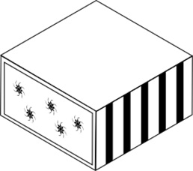
2.1 3.1 4.1
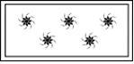
التوصية 1.1: توفير العدد الكافي من المناظر
- ينبغي تقديم ستّة مناظر لمنتج مجسّم (ثلاثي الأبعاد) من زوايا مختلفة (أمام، خلف، فوق، تحت، يمين، يسار)، أو منظرين اثنين يبينان السطح الأمامي والسطح الخلفي لمنتج مادي ثنائي الأبعاد (مثل بطاقة، أو قماش، الخ).
- عوضا عن المناظر الستة، يجوز قبول مناظر منظورية إذا كانت المناظر تبيّن الهيئة الكاملة للمنتج.
- ينبغي أن يكون كل منظر على نفس مقياس المناظر الأخرى.
- ينبغي تقديم المفتاح أو الوصف المناسب لبيان زاوية كل منظر.
أفضل طريقة للعرض مع مراعاة التوصيات
ستّة مناظر من ستّ زوايا مختلفة
1.1 2.1 3.1
4.1 5.1 6.1
المفاتيح/الوصف
1.1) منظر أمامي؛ 2.1) منظر يميني؛ 3.1) منظر فوقي؛ 4.1) منظر خلفي؛ 5.1) منظر يساري؛ 6.1) منظر تحتي.
أو
منظران منظوريان يبيّنان كل سطوح المنتج
1.1 2.1
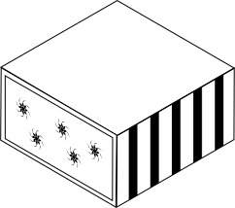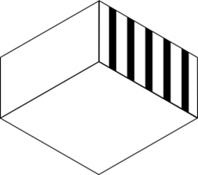
المفاتيح/الوصف
1.1) منظر منظوري يبيّن الجانب الأمامي والفوقي واليميني للمنتج؛ 2.1) و منظر منظوري يبين الجانب الخلفي والتحتي واليساري للمنتج.

التوصية 2.1: توفير شرح عن المناظر غير المقدَّمة
في حال رغب المودع في عدم تقديم منظر معيّن أو بعض المناظر المحدّدة تكون صورتها مطابقة أو مرآةً لمنظر آخر أو لا تبيّن سوى مساحة مسطحة وغير تزيينية للمنتج، ينبغي تقديم وصف واضح يحدّد المنظر أو المناظر التي لم تقدَّم والسبب في عدم تقديمها.
منظر جانبي ومنظر آخر للجانب المقابل هما منظران متطابقان
جانب يميني جانب يساري
يجوز حذف أي واحد من المنظرين
فوق تحت
يجوز حذف أي واحد من المنظرين
المنظر من الجانب ليس عليه أي تزيين
خلفي
يجوز حذف المنظر الخلفي

أفضل طريقة للعرض مع مراعاة التوصيات
ثلاثة مناظر من ثلاث زوايا مختلفة
1.1 2.1 3.1
المفاتيح/الوصف
1.1) منظر أمامي؛ 2.1) منظر يميني؛ 3.1) منظر فوقي.
الوصف
لم يقدَّم منظر خلفي لأن المساحة الخلفية مسطّحة ولا تحتوي على أي تزيين. ولم يقدَّم المنظر اليساري والمنظر التحتي لأنهما مرآة مطابقة للمنظرين في الجهتين المقابلتين (المنظر اليميني والمنظر الفوقي، على التوالي).
التوصية 3.1: توفير مناظر تبيّن أجزاء المنتج التي لا تُطلب حمايتها
في حال كان المودع يطلب الحماية لجزء معيّن من المنتج:
- ينبغي تصوير الهيئة الكاملة للمنتج في ستة مناظر أو مناظر منظورية، حتى وإن كانت الحماية مطلوبة فقط بالنسبة إلى جزء معيّن منه. وفي تلك المناظر، يجب أن تبيّن أجزاء المنتج المتخلى عن حمايتها بواسطة خطوط منقوطة أو متقطّعة أو بالتلوين، وفقا للبند 403 من التعليمات الإدارية لتطبيق اتفاق لاهاي؛
- ينبغي توفير شرح الطريقة المتّبعة في بيان الأجزاء المتخلى عن حمايتها؛ وإذا لم يقدّم أي شرح عن كيفية تحديد أجزاء التصميم المتخلى عن حمايتها، فقد يؤدي ذلك إلى غموض فقد تُعتبر الخطوط المنقوطة أو المتقطعة على أنها جزء من التزيين على سطح المنتج. وكذلك، إذا اسُتعمل التلوين لبيان الأجزاء المتخلى عن حمايتها ولم يقدَّم أي شرح، فإن اللون سيُعتبر جزءا لا يتجزأ من التصميم المطلوب حمايته.

أفضل طريقة للعرض مع مراعاة التوصيات
ستّة مناظر من ستّ زوايا مختلفة
1.1 2.1 3.1
4.1 5.1 6.1
المفاتيح/الوصف
1.1) منظر أمامي؛ 2.1) منظر يميني؛ 3.1) منظر فوقي؛ 4.1) منظر خلفي؛ 5.1) منظر يساري؛ 6.1) منظر تحتي.
الوصف
الأجزاء المبيّنة بالخطوط المتقطعة في النسخ ليست جزءا من التصميم المطالب بحمايته.
أو
منظران منظوريان يبيّنان كل جوانب المنتج
1.1 2.1
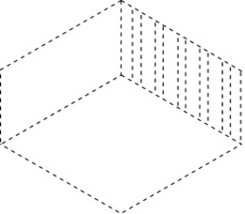
المفاتيح/الوصف
2.1) منظر منظوري يبيّن الجانب الأمامي والفوقي واليميني للمنتج؛ 2.1) ومنظر منظوري يبين الجانب الخلفي والتحتي واليساري للمنتج.
الوصف
الأجزاء المبيّنة بالخطوط المتقطعة في النسخ ليست جزءا من التصميم المطالب بحمايته.

2. تصوير غامض للتصميم المطلوب حمايته
تعتبر المكاتب الفاحصة أن التصميم لم يُكشف عنه بالقدر الكافي إذا كان نطاق التصميم المطلوب حمايته غير معرَّف بوضوح من خلال المناظر المقدمة فقط.
حالة نموذجية
- رغم أن المظهر العام للمنتج مصوَّر في النسخ، لم يُكشف بالقدر الكافي عن حواشي جزء معيّن أو هيئته.
- في حال بدا أن جزءا معيّنا من المنتج قابل للحركة أو الفتح أو الإقفال، لم يُكشف عن هيئة هذا الجزء الذي لا يمكن معاينته من زاوية معيّنة.
بيان عن المنتج: "صندوق تعبئة"
1.1 2.1 3.1

- الهيئة الداخلية غير مبيّنة بوضوح.
- أنماط السطح الأمامي غير مبيّنة بوضوح.
التوصية 2: توفير مناظر إضافية
- حسب الحاجة إلى كشف واضح عن هيئة جزء معيّن من المنتج، ينبغي توفير مناظر إضافية مثل منظر مكبَّر (جزئيا)، ومنظر مفكَّك، ومنظر مقطعي، ومنظر يبيّن أين تحوّل المنتج، الخ، بالإضافة إلى المناظر المعيارية التي تبيّن شكل المنتج بكامله (انظر التوصية 1.1).
- ينبغي توفير مفتاح أو وصف للمنظر الإضافي تفاديا لأي غموض. وعلى سبيل المثال، قد تعتبر الصور غير متّسقة فيما بينها إذا كان جزء معيّن من المنتج معروضا في صورة مكبّرة دون إدراج الإشارة "منظر مكبَّر" لأن المنظر سيكون مختلفا عن سائر المناظر من حيث المقياس.
- عندما يقدّم منظر مكبَّر أو مقطعي، ينبغي إدراج إشارة في الوصف أو في المفتاح المناسب لتحديد جزء المنتج المبيّن بذلك المنظر.
أفضل طريقة للعرض مع مراعاة التوصيات
1.1 2.1
3.1
4.1
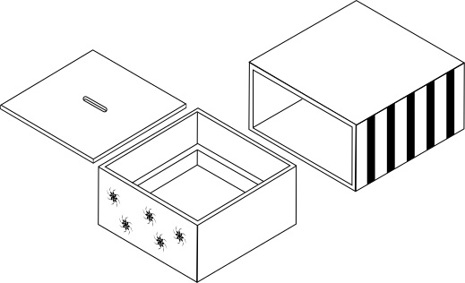

5.1 6.1
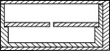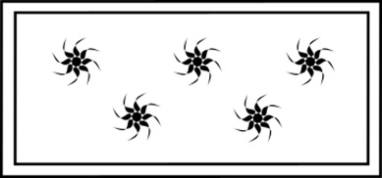

المفاتيح/الوصف
1.1) منظر منظوري يبيّن الجانب الأمامي والفوقي واليميني للمنتج؛ 2.1) ومنظر منظوري يبين الجانب الخلفي والتحتي واليساري للمنتج؛ 3.1) ومنظر أمامي؛ 4.1) ومنظر مفكَّك؛ 5.1) ومنظر مقطعي مع الجزء الوسطي للمنتج مبيّن من زاوية اليمين؛ 6.1) ومنظر أمامي مكبَّر.

3. تجسيم أو محيط غير واضح لسطح المنتجات ثلاثية الأبعاد
تعتبر المكاتب الفاحصة أن التصميم لم يُكشف عنه بالقدر الكافي إذا كان نطاق التصميم المطلوب حمايته غير معرَّف بوضوح من خلال الرسوم المقدمة.
حالة نموذجية
محيط المنتج ثلاثي الأبعاد ذي السطح المنحني ليس مبيّنا بوضوح في التصوير لأن التظليل غير مبيّن على الرسوم.
DM/084919 - بيان المنتج: "حاوية شرائح شمّ العطور"
إذا لم توضع خطوط لبيان منحنيات سطح المنتج، فلن يكون المحيط الفعلي للمنتج مفهوما بوضوح.
1.2 1.2
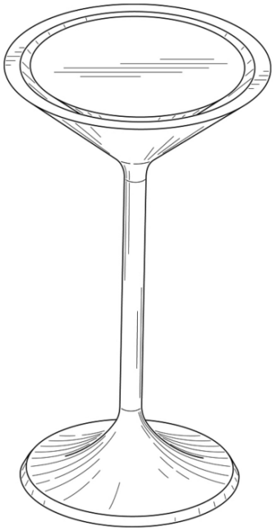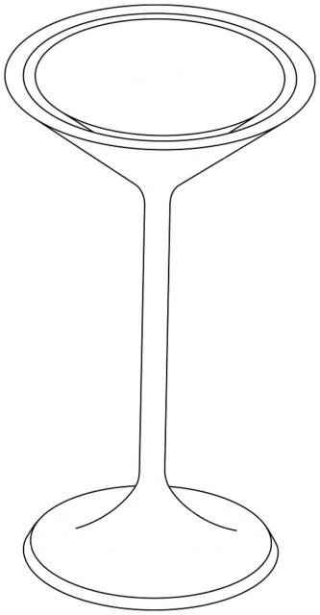
حُذفت الخطوط من سطح التصميم
الصورة على اليسار أعدّها المكتب الدولي انطلاقا من الصورة على اليمين التي هي الصورة الأصلية لهذا المنظر.
التوصية 3: توفير التظليل أو التسطير أو التنقيط أو التخطيط الذي يمكن استعماله لبيان التجسيم أو المحيط السطحي للمنتجات ثلاثية الأبعاد
- ينبغي توفير التظليل أو التسطير أو التنقيط أو التخطيط في التصوير فقط عندما يصعب بدونها تصوير التجسيم أو المحيط السطحي للمنتج ثلاثي الأبعاد.
- ينبغي أن يكون الهدف من التظليل أو التسطير أو التخطيط في التصوير مذكورا بوضوح في الوصف بغية تفادي أي لبس مع أنماط المساحات السطحية.

أفضل طريقة للعرض مع مراعاة التوصيات
1.2 2.2
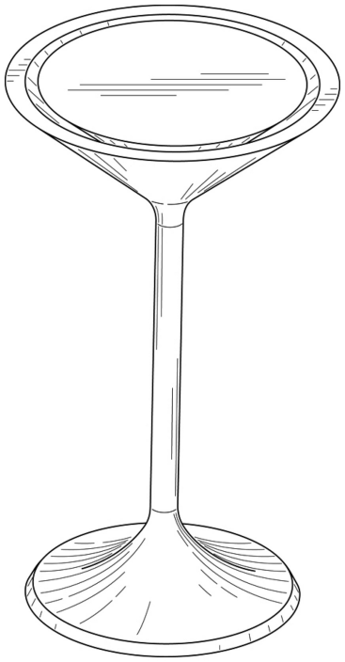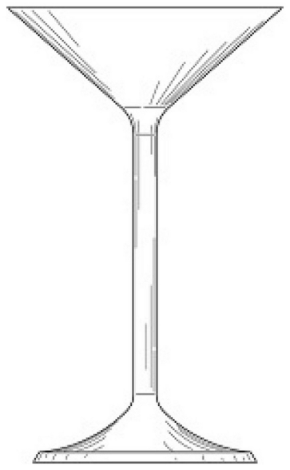
3.2 4.2
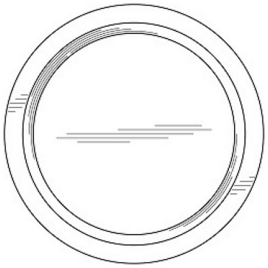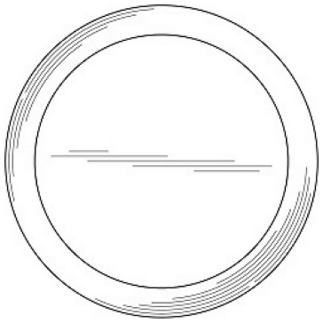
المفاتيح/الوصف
1.2) منظر منظوري؛ 2.2) منظر أمامي؛ 3.2) منظر فوقي؛ 5.2) منظر تحتي.
الوصف
الخطوط في التصوير تمثل المحيط فقط ولا تبيّن أي تزيين أو تنميق على سطح المنتج. ولم يقدَّم المنظر اليساري والمنظر اليميني والمنظر الخلفي لأنها مناظر مطابقة للمنظر الأمامي.

4. اختلاف في الشكل/اللون بين النسخ/التصوير للتصميم المطلوب حمايته
تعتبر المكاتب الفاحصة أنه إذا كانت واحدة (أو أكثر) من النسخ في أشكال مختلفة أو واحدة فقط (أو أكثر) من الصور بالألوان، فإن محتويات التصميم المطلوب حمايته المبيّنة في كل النسخ، مثل اللون والنمط، الخ، غير متّسقة فيما بينها.
حالة نموذجية
- واحدة (أو أكثر) من نسخ التصميم الصناعي هي صورة فوتوغرافية. والنسخة (أو النسخ) المتبقية هي رسوم مسطَّرة.
- واحدة (أو أكثر) من نسخ التصميم الصناعي هي رسم مسطّر. والنسخة (أو النسخ) المتبقية هي تصوير بياني حاسوبي.
- واحدة (أو أكثر) من صور التصميم الصناعي هي صورة بالألوان. والصورة (أو الصور) المتبقية هي تصوير بالأسود والأبيض.
1.1 2.1
3.1 4.1
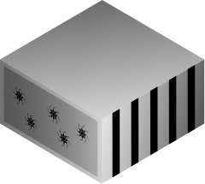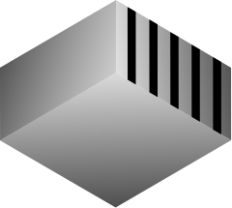
1.1 و2.1 هما رسمان مسطَّران، أما 3.1 و4.1 فهما تصويران بيانيان بالحاسوب.
التوصية 4: عدم الجمع بين نسخ ذات أشكال مختلفة/ عدم الجمع بين الصور بالأبيض والأسود والصور بالألوان
- ينبغي أن تكون جميع النسخ في شكل واحد.
- ينبغي أن تكون الصور كلها إما بالأبيض والأسود وإما بالألوان.
أفضل طريقة للعرض مع مراعاة التوصيات
التصميم 1 مصوَّر في شكل رسم مسطَّر والتصميم 2 في شكل تصوير بياني حاسوبي في طلب واحد.
1.1 2.1
1.2 2.2

قائمة تبين التوصيات التي ينبغي مراعاتها عند تعيين بعض الأطراف المعيّنة
التوصيات |  |  | ما هي التوصيات التي ينبغي مراعاتها عند تعيين هذا الطرف المتعاقد؟
 |  |  | HU | JP | KG | KR | MD | RO | SY | US
التوصية 1
 | تقديم ستّة مناظر لمنتج ثلاثي الأبعاد أو منظرين اثنين لمنتج ثنائي الأبعاد
 | تقديم مناظر منظورية عوضا عن ستّة مناظر
 | جعل جميع المناظر على نفس المقياس
 | بيان زاوية كل منظور
 | في حال رغب المودع عدم تقديم منظور معيّن (أو أكثر):
 |  | شرح ما هي المناظر غير المقدّمة وسبب عدم تقديمها
 | في حال طلب المودع الحماية بالنسبة إلى جزء معيّن من المنتج:
 |  | تقديم منظر (مناظر) للجزء (للأجزاء) المطلوب حمايتها، وعرض ذلك في بيان التخلي عن الحماية
 |  | شرح الوسائل المستعملة في بيان الجزء المتخلى عن حمايته
التوصية 2
 | تقديم منظر (مناظر) إضافية للكشف بطريقة أوضح عن شكل جزء معيّن من المنتج
 | توفير مفتاح يشرح المنظر الإضافي
 | بيان جزء المنتج المبيّن في منظر مقطي أو منظر مكبَّر
التوصية 3
 | توفير التظليل أو التخطيط أو التسطير الذي قد يستعمل لبيان التجسيم أو المحيط السطحي للمنتج
 | شرح الغرض من التظليل أو التخطيط أو التسطير المستخدم في التصوير
التوصية 4
 | عدم الجمع بين نسخ ذات أشكال مختلفة
 | عدم الجمع بين صور بالأبيض والأسود وصور بالألوان

: توصية مؤكدة : توصية مقترحة
HU: هنغاريا؛ JP: اليابان؛ KG: قرغيزستان؛ KR: جمهورية كوريا؛ MD: جمهورية مولدوفا؛ RO: رومانيا؛ SY: الجمهورية العربية السورية؛ US: الولايات المتحدة الأمريكية.

[نهاية المرفق والوثيقة]

تعرّف المادة 1"17" من وثيقة جنيف عبارة "المكتب الفاحص" على أنه "المكتب الذي يتولى من تلقاء نفسه فحص الطلبات المودعة لديه بغرض حماية التصاميم الصناعية ليبت على الأقل فيما إذا كان التصميم الصناعي يستوفي شرط الجدة". وانطلاقا من الإعلانات المقدمة في إطار نظام لاهاي، والتي لا يمكن أن تقدّمها إلا الأطراف المتعاقدة التي لديها مكتب فاحص، والمعلومات التي حصل عليها المكتب الدولي المتعلقة بإجراءات الفحص في المكاتب، فإن مكاتب هنغاريا واليابان وقرغيزستان وجمهورية كوريا وجمهورية مولدوفا ورومانيا والجمهورية العربية السورية والولايات المتحدة الأمريكية تعدّ مكاتب فاحصة من منظور نظام لاهاي.
بلغ عدد الإخطارات بالرفض 123 و122 حالة في 2013 و2014 على التوالي. وفي النصف الأول من 2015، بلغ عدد الإخطارات بالرفض 105 حالة، منها 55 حالة صادرة عن مكتب كوريا للملكية الصناعية. ومن بين حالات الرفض الصادرة عن المكتب الكوري، 65 في المائة (70 في المائة على أساس عدد التصاميم الواردة في التسجيلات الدولية التي تعيّن جمهورية كوريا) كان سببها الكشف غير الكافي عن التصميم.
انظر الفقرة 4 من الوثيقة H/LD/WG/4/5 بعنوان "اقتراح بإدخال تعديلات على الجزء الرابع من التعليمات الإدارية"، وهي متاحة على موقع الويبو: http://www.wipo.int/meetings/en/details.jsp?meeting_id=32042
قدّم طرفان متعاقدان إعلانا بناء على القاعدة 9(3) من اللائحة التنفيذية وهما اليابان وجمهورية كوريا.
المنتجات المنتمية إلى الصنف 32 من تصنيف نيس لا يكمن أن تحصل على الحماية بناء على قانون حماية التصاميم الصناعية لجمهورية كوريا. وعليه، فإن أي تعيين لجمهورية كوريا في تسجيل دولي لأغراض تصميم صناعي في الصنف 32 سيكون موضع رفض من مكتب جمهورية كوريا للملكية الصناعية.
إعلان اليابان بناء على المادة 9(3) يفيد بما يلي: "في حال كان المنتج الذي يشكّل التصميم الصناعي مجسما (ثلاثي الأبعاد)، فمن الواجب تقديم منظر أمامي ومنظر خلفي ومنظر فوقي ومنظر تحتي ومنظر يساري ومنظر يميني، وكلّ منها وفقا للمنهجية المتّبعة في الإسقاط الأورثوغرافي".
المرجع، الصفحة 276 من النسخة الإنكليزية لسجلات المؤتمر الدبلوماسي المعني باعتماد وثيقة جديدة لوثيقة لاهاي بشأن الإيداع الدولي للرسوم والنماذج الصناعية (وثيقة جنيف).
في هذا السياق، يلاحظ أن مكتب كوريا للملكية الصناعية هو مكتب فاصح فقط فيما يخص فحص التسجيلات الدولية التي تحتوي على منتجات مندرجة صمن أصناف غير الأصناف 2 و5 و19 من تصنيف نيس. ولا يجري المكتب الكوري فحصا موضوعيا كاملا فيما يخص الأصناف 2 و5 و19 بموجب قانونه الوطني.
الجهات المشاركة في مشروع التقارب 6 (CP6): التقارب في التصوير البياني للتصاميم هي مكتب التنسيق في السوق الداخلية (العلامات التجارية والتصاميم) (المكتب الأوروبي) والمكاتب الوطنية للدول الأعضاء في الاتحاد الأوروبي، ومكتب بنيلوكس للملكية الفكرية ومكتب إيسلندا للبراءات ومكتب النرويج للملكية الصناعية ومعهد تركيا للبراءات والمعهد الفيدرالي السويسري للملكية الفكرية والويبو وعدد من جمعيات المستخدمين. وآخر اجتماع للفريق العامل المعني بمشروع التقارب 6 حول الممارسات الموحدة لمقتضيات التصوير البياني للتصاميم انعقد في 9 و10 سبتمبر 2015. والخطوة المقبلة لمشروع التقارب 6 هي العمل من أجل التماس إقرار نتائج المشروع والموافقة عليها بحلول انعقاد الاجتماع التنسيقي الرابع عشر حول التصاميم في 13 و14 أكتوبر 2015 في المكتب الأوروبي. وفي الاجتماع المقبل لمجلس إدارة المكتب الأوروبي في نوفمبر 2015، ستعرض الممارسات واستراتيجيات التواصل والتنفيذ المشتركة للمشروع من أجل الموافقة عيها. وموافقة مجلس الإدارة عليها تعني أن نتائج المشروع تحظى بدعم المجلس وأن المكاتب المشاركة لها أن تشرع في إجراءات التنفيذ المعنية. وطبقا لمواصفات مشروع التقارب، تظل المشاركة في برنامج التقارب طوعية تماما، ولكل مكتب أن ينفذ نتائج هذه المشاريع متى كان جاهزا. ويمكن الاطلاع على مزيد من المعلومات حول البرنامج على موقع “European Trade Mark and Design Network” في https://www.tmdn.org/network/web/10181/57.
حتى تاريخ إعداد هذه الوثيقة، ومن بين المكاتب الفاحصة، كان المكتب الكوري هو الوحيد الذي أرسل عددا معينا من إخطارات الرفض إلى المكتب الدولي منذ انضمامه إلى وثيقة 1999 في يوليو 2014.
في حال تعيين اليابان، ينبغي تقديم تلك المناظر الستة وفقا للمنهجية المتّبعة في الإسقاط الأورثوغرافي للمنتجات المجسمة (ثلاثية الأبعاد)، عملا بالإعلان الذي قدمته اليابان بناء على القاعدة 9(3) من اللائحة التنفيذية المشتركة.
في اليابان، إذا كان المنظر الأمامي مطابقا للمنظر الخلفي، أو كان المنظر الفوقي مطابقا للمنظر التحتي، يُسمح عدم تقديم المنظر الخلفي أو المنظر التحتي.
في اليابان، حتى وإن كان منظر معيّن لا يبيّن سوى مساحة مسطّحة وغير تزيينية للمنتج، لا يُسمح بعدم تقديمه.
في حال تعيين اليابان، يشار إلى أن تقديم مناظر مقطعية أو مناظر منظورية لتصوير التجسيم أو المحيط السطحي للمنتج بشكل ملموس هو أفضل من تقديم التظليل أو التسطير الخ، في التصوير.
نصوص المفاتيح والوصف الواردة أعلاه هي من إعداد المكتب الدولي وليست واردة في التسجيل الأصلي.
في اليابان، من المقبول الجمع بين أشكال مختلفة من نسخ التصميم إلا إذا لاحظ الفاحص انعدام الاتساق فيما بين تلك النسخ من حيث اللون أو النمط أو عناصر التصميم الأخرى.

